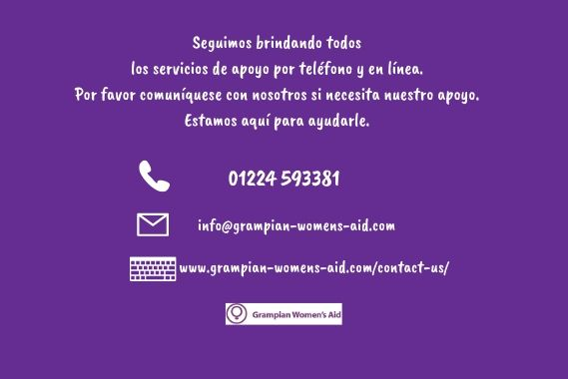
Durante estos tiempos de incertidumbre, Grampian Women's Aid desea informarle que seguimos brindando todos los servicios de apoyo.
Sin embargo, esta pandemia significa adaptar nuestras formas de trabajo, incluyendo la prestación de nuestro servicio telefónico, en línea, por mensaje de texto o por correo electrónico. Las mujeres que necesiten apoyo durante este tiempo pueden comunicarse con nosotros llamando al 01224 593381 o enviando un correo electrónico a info@grampian-womens-aid.com o visitando http://grampian-womens-aid.com/contact-us/
Nuestro personal aún puede ayudar con la misma planificación de seguridad, apoyo emocional y referencias para otros servicios que normalmente harían en persona. Nuestra respuesta a la pandemia del coronavirus es revisada continuamente y tomaremos decisiones sobre la prestación de nuestro servicio de acuerdo con la información que esté disponible, teniendo en cuenta la seguridad y el bienestar de nuestro personal, las mujeres, niños y jóvenes que apoyamos. Nuestro compromiso de apoyar a las mujeres, niños y jóvenes que sufren abuso doméstico no ha cambiado.
La Línea de Ayuda ante el Abuso Doméstico y el Matrimonio Forzoso de Escocia también está disponible las 24 horas del día, los 7 días de la semana, por teléfono 0800 027 1234, correo electrónico helpline@sdafmh.org.uk o visitando la línea de chat en www.sdafmh.org.uk. El personal especialmente capacitado está disponible para ofrecer apoyo e información para cualquier persona que experimente abuso doméstico, para aquellos preocupados por otra persona y para los profesionales que tengan preguntas al respecto.
Sabemos que en estos momentos puede ser particularmente difícil para las mujeres ponerse en contacto directo con nosotros. Si ese es el caso, considere si quizás se puede y es seguro pedirle a un amigo o familiar de confianza que se comunique con nosotros, o con la línea de ayuda las 24 horas, en su nombre.

